МУНИЦИПАЛЬНОЕ БЮДЖЕТНОЕ ОБЩЕОБРАЗОВАТЕЛЬНОЕ УЧРЕЖДЕНИЕ
ИВАНИЧЕСКАЯ СРЕДНЯЯ ОБЩЕОБРАЗОВАТЕЛЬНАЯ ШКОЛА

Мастер - класс
« Изготовление колосьев из тыквенных семян»
(аппликация из семян тыквы)

Учитель: технологии
Гребенюк Л.А.

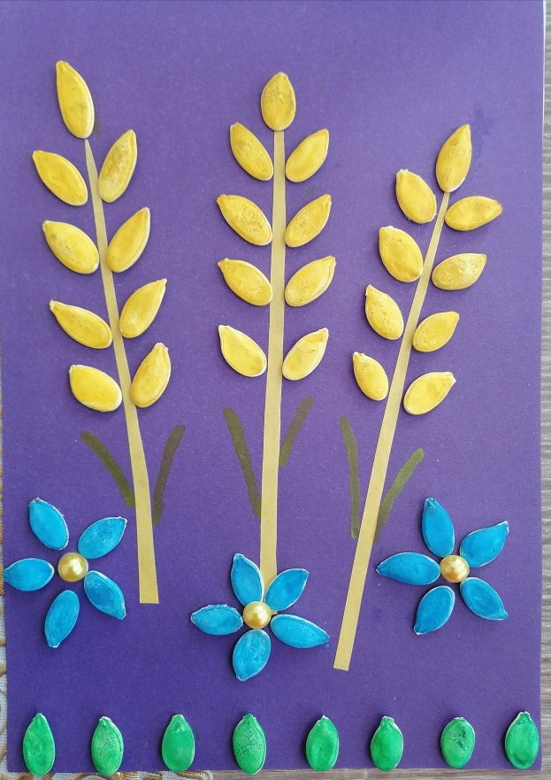

2021-2022г.
«Шумят колосья золотые,
Шумят и клонятся к земле.
Они, как будто все живые,
Шумят и ночью в тишине.
Придет пора, в колосьях зерна
Все превратятся в новый хлеб,
Который нужен всем сегодня,
Чтоб счастлив был наш человек»

Цель: дать представление о нетрадиционной технике изготовления аппликации с использованием природного материала (тыквенные семечки);
Задачи:
- Формировать умение видеть красоту посредством изготовления изделий декоративно-прикладного творчества;
- Развивать эстетический и художественный вкус и ориентировать на качество изделий;
- Воспитывать усидчивость и аккуратность в работе.

Необходимые материалы:
- цветной картон,
- клей,
- кисть,
- краски,
- шаблон серединки цветка,
- семена тыквы.

ход занятия:
Учитель: Здравствуйте ребята, гости, педагоги.
Сегодня я хочу представить мастер- класс по изготовлению аппликации из природного материала (тыквенные семечки).

Природа – это настоящая кладовая идей для творчества, где каждый неравнодушный к красоте человек, найдет для себя занятие по душе.
Сегодня на нашем мастер - классе мы будем работать с природным материалом.
Она похожа на арбуз,
Другой совсем, однако, вкус,
Как и зеленый кабачок,
Подставит солнцу свой бочок,
Скорей торопится, растет,
И, как придет ее черёд,
Мы этой барыне с гряды,
Крикнем «ура» на все лады.
Ответ: Тыква

Учитель: А что вы знаете о тыкве?
Тыква – это гигантская ягода. Она удивительно богата ценными веществами.
Этот продукт отлично подходит для питания детей и взрослых.
А как вы думаете, полезна ли тыква? (ответы детей)
Тыквенные семечки – это легкодоступный материал, из которого можно изготовить множество разнообразных поделок.
Поделки из тыквенных семечек могут быть объемными или плоскими, сделанными в виде аппликации, а также можно использовать другой природный материал ,выращенный у нас на огороде, на УОУ. Тем более наша школа является инновационной площадкой по агобизнес - образованию (демонстрация поделок на выставке)
Аппликация из семечек, как вид творчества, имеет ряд плюсов:
- возможность создавать шедевры;
- развитие мелкой моторики;
- развитие тактильного восприятия;
- доступность.
Хочется передать свой опыт, так как это одно из самых увлекательных, интересных, оригинальных, простых, не требующих большой подготовки и большой затраты времени, занятий.
Предлагаю Вам на нашем мастер-классе изготовить колосья из тыквенных семечек (аппликация из семян тыквы)

Для нашей работы необходим следующий материал

- цветной картон,
- клей,
- кисть,
- краски, непроливайка
- семена тыквы.

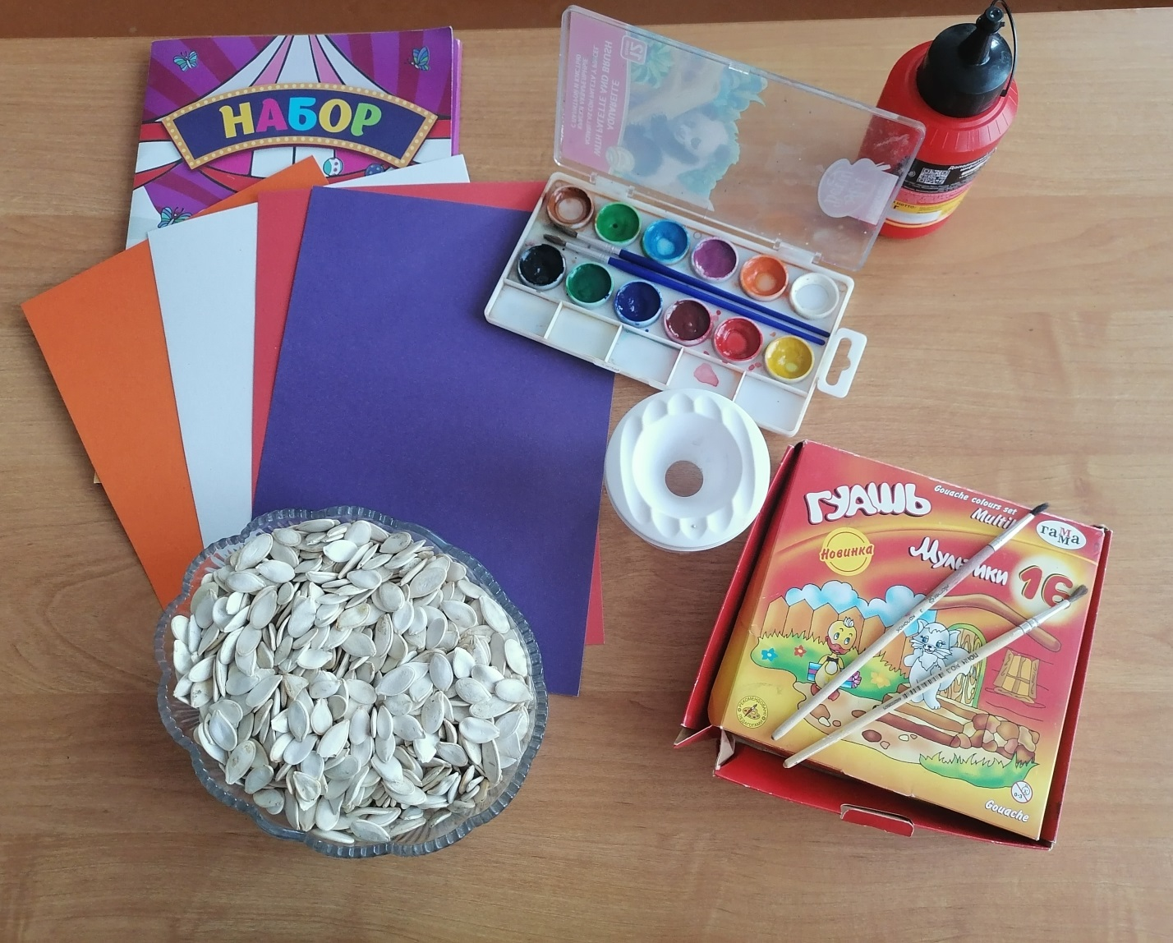

В ходе нашей работы необходимо соблюдать правила техники безопасности
Сейчас мы с вами приступим к созданию аппликации из семян тыквы.
- Фоном для нашей аппликации будет лист цветного картона. На нем мы уже разместили стебельки колосков, которые вырезаны в виде тонких полосок из желтой бумаги и размещена травка из семечек.
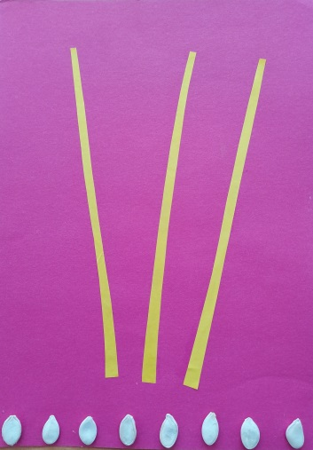
- Затем необходимо просто выложить колосья: одно семечко закрепляем сверху. А потом попарно располагаем их возле стебелька (зерна – тыквенные семечки, без использования клея).
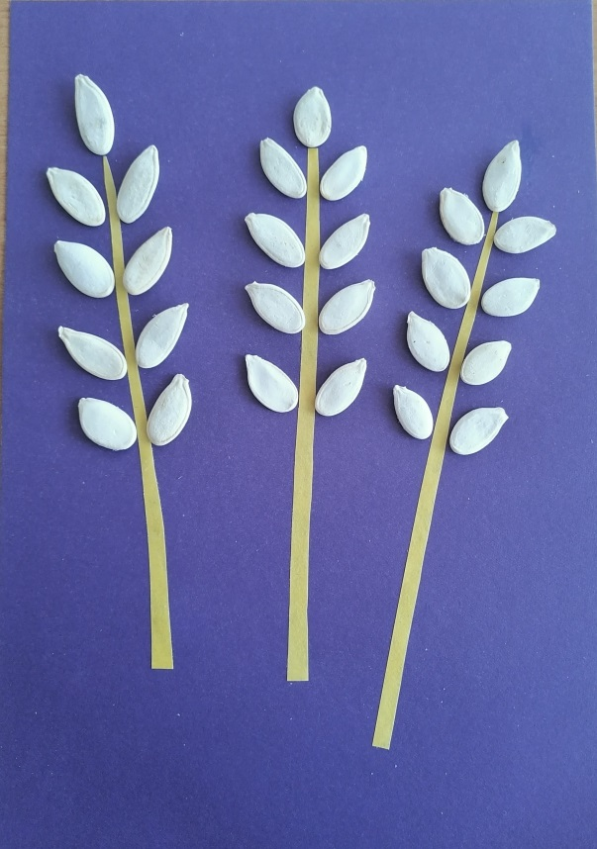

- Затем, повторить тоже, только нанеся клей на каждое тыквенное семечко с помощью кисти и клея ПВА острым краем вверх.
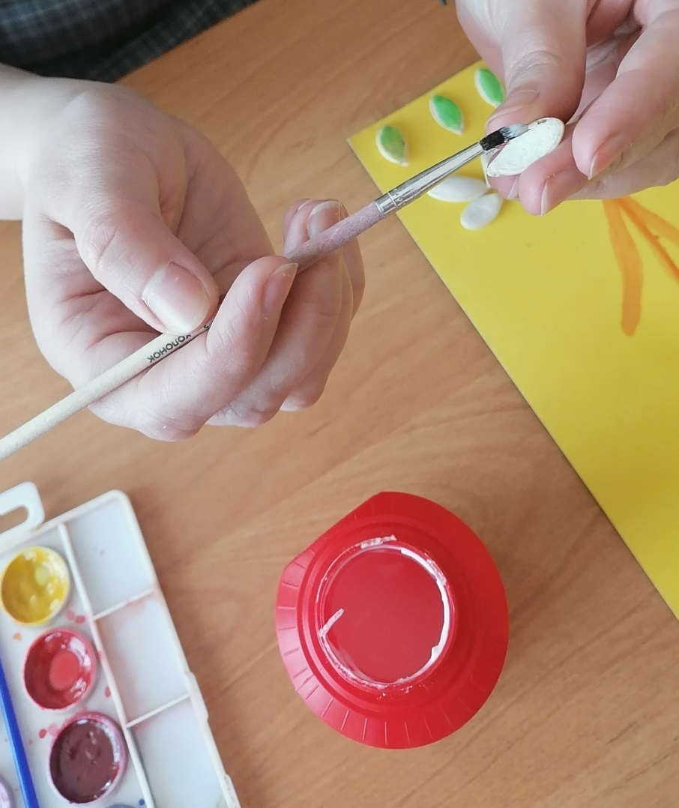
- Полностью приклеиваем первый колосок.
- Аналогично приклеиваем следующие колоски из семечек.
- Разукрашиваем красками наши колоски из тыквенных семечек.
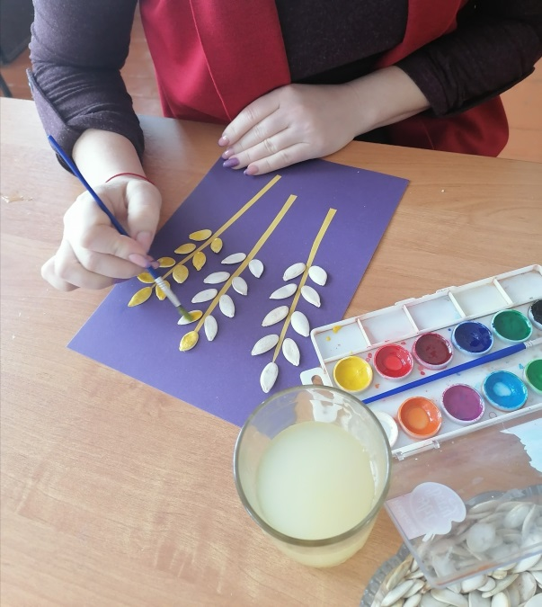

- Так же можно сделать несколько цветов из тыквенных семечек и разукрасить их
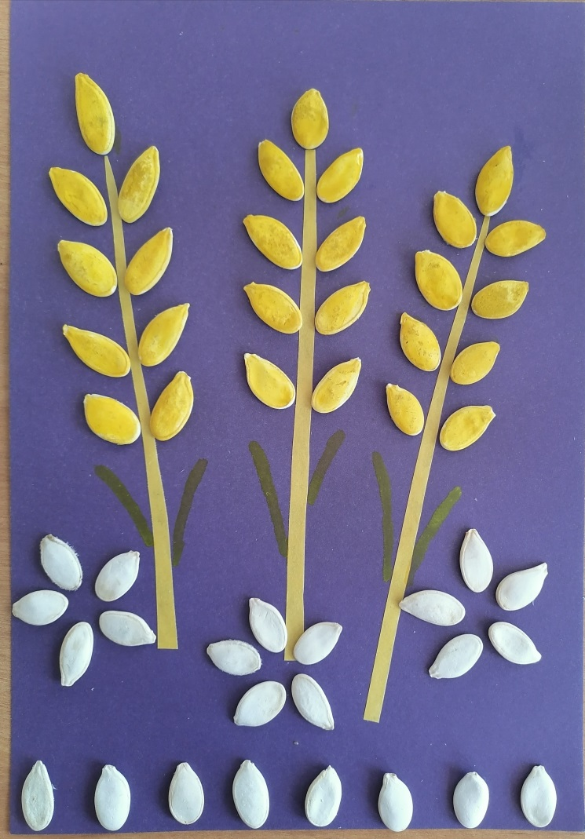

- Финальным штрихом будет прорисовать кистью листья (тонкий заострённый отросток на цветковой или колосковой чешуе у растений).
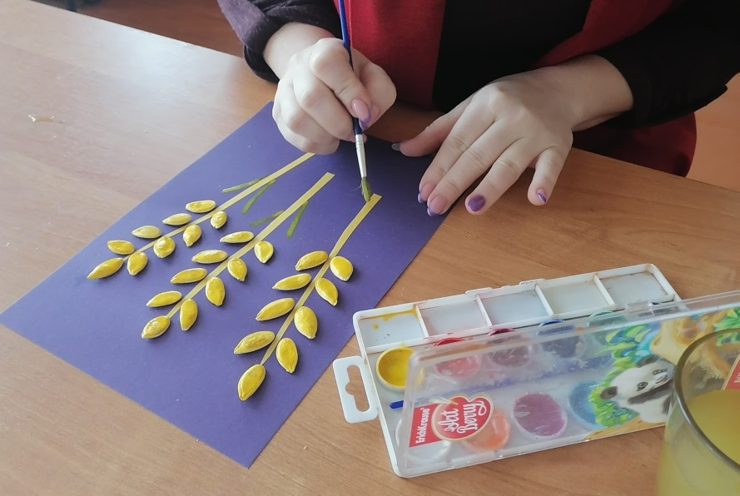
Во время выполнения работы звучит классическая музыка

В результате у нас получится аппликация из тыквенных семечек

«Колосья из тыквенных семечек»

Рефлексия
- Вам понравилось делать такие колоски?
- Какие материалы мы использовали для их изготовления?
- Может быть, что-то вам показалось трудным?
- Как вы думаете, сможете вы изготовить такую аппликацию самостоятельно?

